經國學院學務通訊 | 107學年度第2學期
 | 第十六週（108年6月3日至108年6月9日）
校 訓：勤、毅、誠、樸
核心價值：培養學生主動及安心學習的優質學府
校園特色：生態、健康、人文
學務精神：微笑、關懷、經國人
三敬運動：敬老、敬師、敬友
發行日期：中華民國108年6月3日
發行單位：經國學院學務處
24小時專線電話：（02）2437-4315
申訴電話：（02）2436-7979
三敬（敬老、敬師、敬友）運動宣導：
做人做事的道理常存在課外活動中

學校，是學習的場域；學習，則發生在教室裡的課程與教室外的課外活動中。課程提供我們學習成為專技人才的知能與涵養；課外活動則培養我們學習做人做事的價值與態度，兩者兼具，方能達到「術德兼修」的教育目標，讓學習到的專技知能發揮其最大的美感與善意善念，為更多的人帶來快樂幸福。
「麻煩」、「犧牲」、「服務」、「付出」往往是人們避之唯恐不及的事，卻也是從事為人服務的專業領域必須學習積極投入的境地。不論是對顧客、對長者、對幼兒、對病患，我們都必須學習不畏麻煩，且樂於犧牲、服務和付出！否則，空有一身好武藝，也無法成為一位真正優秀的、能為他人帶來幸福的人，透過課外活動與社會服務學習，可以增加我們此一方面的能量。
「退讓」、「協調」、「理解」、「合作」、「克服」、「解決」、「創意」、「反思」、「組織」、「管理」是與更多的人一起共同努力達成美好目標必須學習的方法與能力。這些都不能只是紙上談兵的抽象空想與空論
，必須經由課外活動的合作與衝撞經驗中，點點滴滴累積這些實力。
在校慶創意舞蹈競賽中，每一個隊伍的所有參與人員，相信都經歷了衝突與困難、也學習組織管理有限的資源，更克服了許多意想不到的各種挑戰，這是一堂沒有筆試和報告的學習課程，能學習到多少，便端看我們投入多少、體會多少！做人做事的道理常存在課外活動中！

一個人也是可以具有強大力量的，而我們可以選擇正向激勵和改變！

資料出處
- 謝正英老師攝影作品
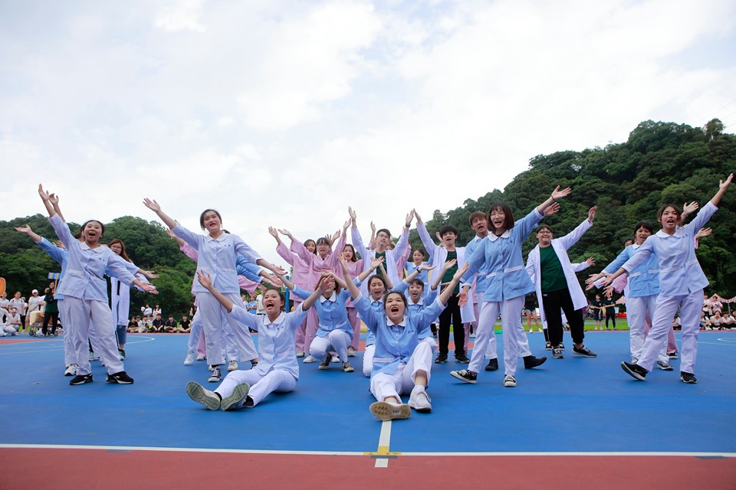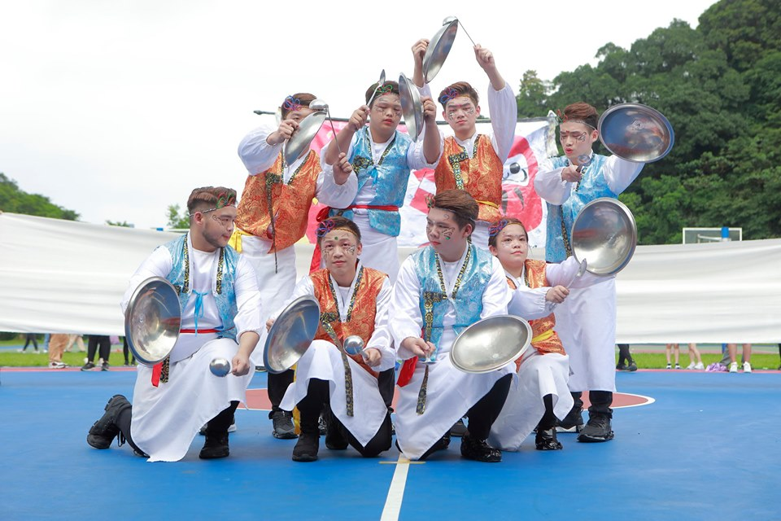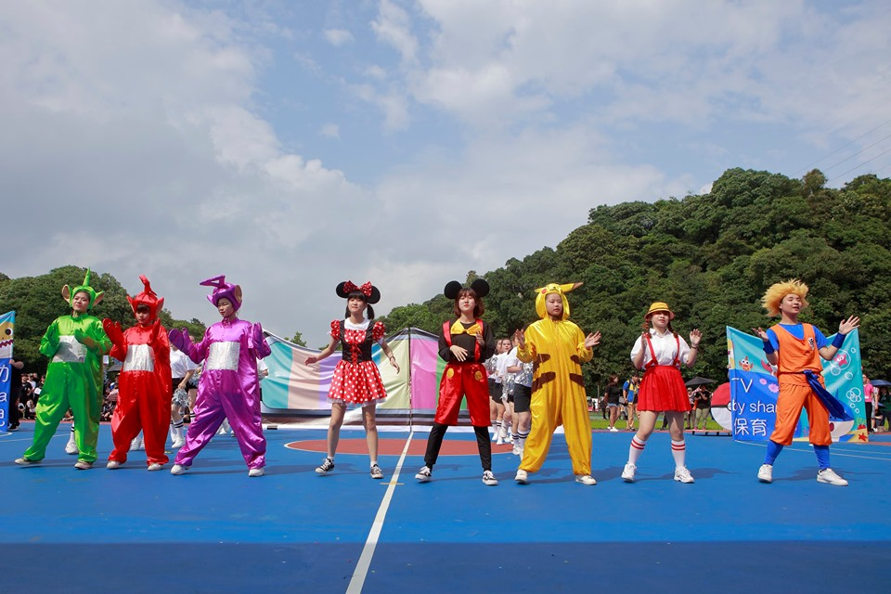

世界用「心」看，友善關懷你我身邊的長者家人、老師和朋友！
珍惜生命 活出意義
在生命的旅程中，我們有時候會遇到難過、不順利的事情，這時，尋找親友的支持、尋找社區的資源，能幫助我們對於生命繼續擁有力量前進。
2016年即將結束，2017新的一年即將開始，過去一年有喜有悲，學校希望與同學們一起往前進，為我們的生活與生命一起加油！
同學們有心理壓力與生活不如意各種需要時，歡迎同學來學輔中心，
我們很歡迎您。

學生輔導中心 關心同學能順利平安
（校內分機321；電子郵件touch@ems.cku.edu.tw）
品德教育宣導：

大發現：大腦持續在變
研究顯示，大腦是動態成長的系統，會不斷地變化，在你過世以前持續地修正。大腦可以在一生中不斷地重組、打破舊的神經連結、建立新的神經連結，這就是所謂的「神經可塑性」。我們現在知道大腦每天都在變化：你今天做的事情，無論好壞，都會影響明天大腦的結構和功能。
你愈常做某件事，大腦對那活動的反應愈多，它會學習以更快、更好的方式來執行接到的訊號（不管那件事對你來說是好是壞）。大腦始終在變，好處是它能激發靈活的新行為，壞處是它也會強化僵固的老毛病，這就是所謂的「可塑性的矛盾」 （plastic paradox）。有一個經典比喻是形容陷入舊思維，無法自拔的情況：在遍佈新雪的山間滑雪，第一次滑下山時，有很多路線可選，你從你挑的路徑或靠近那路徑的地方滑下去愈多次，就會滑出愈多的軌跡，軌跡也會愈來愈深，到最後你會滑得很快，但軌道一成不變。在大腦中，「重複」意指我們在鋪設「心軌」，軌道一旦鋪好，就會自行運轉，愈來愈難移除。想要戒除舊習，需要特意花心思干預那習慣，打破不斷重複的神經元網絡才行，就從今天開始練習不一樣的想法與行為，讓自己更健康吧！
本篇由林儀甄諮商心理師摘錄自『拖延心理學』p.113，書籍可至德育樓學輔中心借閱。

- 課指組： 分機：310~313
一、課指組本學期遷至經國樓B1，班級活動紀錄簿請至課指組辦公室外領取。
二、108年3月13日（三）起社團正式上課，煩請導師宣導五專一、二年級學生務必擇一社團參加，學生
選社請至社團登記，課指組辦公室不再受理登記。五專一、二年級學生未參加社團名單如下，煩請導
師協助輔導選社，更換社團時間到期中考週為止，期中考週後一律禁止再更換社團。
五護一甲 |  | 五幼二甲 | 五美一甲 | 五美二甲 | 五餐一甲 | 五餐二乙 | 五餐二丙
 | 1071501105 | 1061503015 | 1061504021 | 1061501082 | 1071513112 | 1061505051 | 1061511046
 |  | 1051503027 |  | 1061504012 | 1071513113 | 1061505068
 |  |  |  | 1061504013 | 1071513118 | 1061505069
 |  |  |  | 1061504022 | 1071513122 | 1061505073
 |  |  |  | 1061504023 |  | 1061505083
 |  |  |  | 1061504211 |  | 1061505210
三、107學年度第2學期畢業班「向陽計畫」學業進步獎助申請預計於6月4日（二）起開放申請至6月
21日（五）止。另非畢業班級學生補申請107學年度第1學期「向陽計畫」學業進步獎助亦同時接受
補申請。符合申辦資格的同學名單預計於6月3日（一）寄至各班導師e-mail信箱。
四、學生會訂於6月4日（二）至6月6日（四）假經國樓穿堂舉辦薰香端午情活動，歡迎全校師生踴躍參與。
五、相關獎學金訊息請參閱學校網頁獎學金專區。

- 生輔組： 分機：361~364

※一、請各班班導師提醒同學下列注意事項，謝謝！

（一）線上請假為統一設定之機制，時值期末，為避免影響扣考統計之公平性及維護同學之權益，凡因個

人疏失、違反規定因而請假不成者應自行負責，不再予以修改，以示公允。

（二）近來天氣漸熱，蟲蛇出沒頻仍，生輔組特此通知：如有發現蛇類蹤跡，請立即通知總務處（校內分

機430）、環安衛室（校內分機420）、警衛室（校內分機410）或教官室（校內分機352）知悉，也請

在安全無虞情況下協助觀察蛇類移動之方向，切勿撥動、驚擾彼等，待校方或消防、動保等人員趕

到處理即可，不可因好奇逗弄，以免發生被咬傷意外。

（三）夏季向為多項疾病傳染高峰期，請各班導師協助關懷學生健康狀況，並宣導注意加強個人安全與衛

生，如有同學感染流感等傳染疾病，請務必做好自主健康管理，並且主動回報衛保組知悉。

二、107學年度第2學期第14週（108年5月20日~5月24日）環境整潔比賽成績。

（一）本週整潔成績績優班級：第一名五餐二甲、第二名五美二甲、第三名五餐一甲。

（二）愛校班級：無。

（三）本週環境整潔共同缺點多為：垃圾未清乾淨。

- 學輔中心： 分機：321
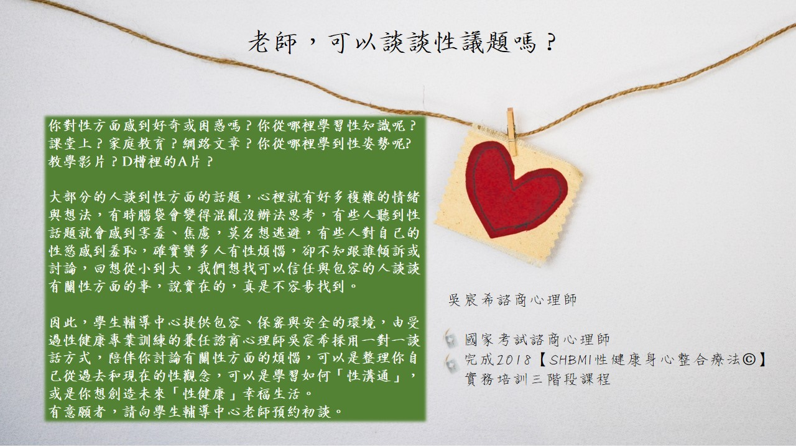
一、學輔中心新增諮商服務：

二、2019全國大專校院生命教育關懷與推廣微電影
為讓人們瞭解生命教育關懷的意涵與價值，學習面對挫折之忍耐力與正向思考能力，培養同理心、社
會關懷，以及服務利他的精神，特舉辦本次微電影徵選活動。凡符合以下徵選主題：
（一）尊重生命相關議題
（二）熱愛生命相關議題，皆可以報名參加。徵件日期自即日起至108年7月31日（三）止。詳細辦法請
至南華大學生命教育中心（http://nlec.nhu.edu.tw/）查詢。
三、性平小學堂有獎徵答活動
行政院性別平等處於108年5月15日（三）至6月15日（六）辦理性平小學堂有獎徵答活動，詳細
活動內容及獎勵方式，請搜尋活動網站「性平小學堂」或至https://www.gender.ey.gov.tw/School/。

【資源教室專欄】
一、「特別的愛」節目
「特別的愛」節目中邀請身心障礙者、特殊教育相關專家、從事身心障礙社會福利等工作者，透過廣
播節目的分享，讓我們更加了解身心障礙者相關知能，落實尊重差異，友善平等的價值。
（一）播出時間：每週六、日下午16:00-17:00。
（二）收聽方式：上網收聽（關鍵字：國立教育廣播電臺），或調頻至台北總臺FM101.7MHZ。
（三）節目資訊如下：

主題 | 播出日期 | 主題
性別平等 | 108年06月08日（六） | 性平的真諦—身心障礙學生性別平等教育的教學重點及防患未然之道
多障礙  類別 | 108年06月09日（日） | 藍天碧海的遨遊—多障別大專校院學生藝術夏令營
學習障礙 | 108年06月15日（六） | 尋覓最優勢的學習策略及技巧—國中教育階段學習障礙學生學習策略及親師互動經驗分享
 | 108年06月16日（日） | 換一種學習策略及方法—高等教育階段學習障礙學生學習及輔導支持服務經驗分享

二、第18屆文薈獎－全國身心障礙者文藝獎
徵件主題 | 當我們一起走過
徵件類別 | 1.文學類：撰寫與主題有關之文字作品。文體不拘，字數以3500字以內為限。分大專社會組及高中（職）、國中、國小學生組。  2.圖畫書類：繪本，提出與主題相關之圖文作品，每件作品以8開或16開之畫紙平面畫作且以2至10幅插畫為限，搭配文字者以800字以內為限（含0字）。除繳交原稿以外，請另附A4尺寸彩印裝訂之影本3本。分大專社會組及高中（職）、國中、國小學生組。  3.心情故事：撰寫長期陪伴身心障礙者之故事，每件作品文體不拘，字數以1000字為限。
甄選資格 | 持有身心障礙手冊之中華民國國民，每位報名者僅以參加文學類及圖畫書類二類別中，一類一項之徵件作品為限；為鼓勵更多新秀參與，凡獲第17屆文薈獎首獎者，本屆謝辭報名；心情故事類為長期陪伴身心障礙朋友之社會人士參加，需檢附被陪伴者之身心障礙手冊，及投稿人與該員關係之說明，每人應徵作品以一件為限。 | 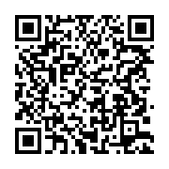
截稿日期 | 即日起至108年9月5（四）止（以郵戳為憑，逾期恕不受理）。
相關資訊請參閱 | 國立彰化生活美學館文薈獎主題網站https://enableprize.chcsec.gov.tw/或掃描右方條碼

- 衛保組： 分機：340、341
一、登革熱防治宣導：近期受鋒面影響，各地均有降雨情形，疾管署呼籲，民眾於降雨過後應落實「巡、
倒、清、刷」，仔細巡視家戶內外積水容器，將積水倒掉，徹底清除家戶內外輪胎、鐵鋁罐、帆布、
寶特瓶、盆栽墊盤等容器，大型廢棄容器，可連絡清潔隊協助清運，留下的器物也要刷洗以去除蟲卵，並妥善收拾或予以倒置，使用中的儲水容器則務必刷洗並加蓋或加掛細網，避免病媒蚊孳生及感染登革熱的風險。此外，師生前往登革熱流行地區也務必作好防蚊措施，如穿著淺色長袖衣褲、於皮膚裸露處使用政府機關核可的防蚊藥劑；返國後如有發燒、頭痛、後眼窩痛、肌肉關節痛、出疹等症狀，應儘速就醫，並主動告知旅遊活動史；醫療院所如遇有疑似感染個案請及早通報，以利衛生單位採取防治措施。相關資訊可至疾管署全球資訊網或撥打免費防疫專線1922（或0800-001922）洽詢。
二、皮膚癢不是「擦涼涼」就沒事！
適逢季節交替，天氣悶熱加上昆蟲大軍出沒，皮膚也常動不動就發癢。很多人憑直覺選擇例如曼秀雷敦、綠油精等涼感藥膏，但有些病症不僅無法達到止癢效果，還可能造成患部發炎、潰爛，如：被跳蚤咬，一般涼感藥膏是無法緩解的；另，感染疥瘡也不能自行購買藥物擦拭，必需即時就醫治療，提醒同學皮膚出現異狀必要時應就醫，才能達到最佳的效果。如有相關疑問，請逕至衛保組諮詢。
三、「運動燃脂健康達人」競賽活動，於108年5月31日（五）辦理結束，即日起至6月14日（五）止
請參加活動的教職員工生進行後測，您可選擇自行測量或至衛保組測量後上網登錄，以利衛保組人
員進行活動統計。
後側登錄網址 | https://docs.google.com/forms/d/1lhoNzTGbNRyPFtyMtdG1yeKUsljJXwXgN7fOtUwps2w/edit
健康動起來隨行記 | https://docs.google.com/forms/d/1xSv8D9n0c0m9J--aDP9MLqU3ZOCz46SryUWKfKHHXws/edit | 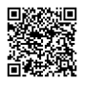

四、本(107-2)學期全校飲水機抽驗於108年5月份進行採驗，檢測結果均正常，請同學安心使飲用。
五、資源回收規定事項
五專一、二年級
（一）衛保組每週派員至班級教室進行稽查，稽查項目包含：垃圾分類、回收物置放、回收箱整潔等，
未依規定執行班級資源回收工作之班級，全班安排「環境保護教育輔導」二小時。
（二）回收時間：(依下列時間將回收物送至資源回收室)
星期二：12：00至17：00。星期三：15：00至17：00。
（三）學期將盡，請各班派員清洗班級的資源回收箱，並於6月18-19日（週二、三）資源回收時間，
送至資源回收室。

- 體育組： 分機：330、331
一、107學年度第二學期水域安全宣導及運動傷害講座已於108年3月5日（二）及3月7日（四）舉辦，
請尚未繳回簽到表的班級，盡速繳交回體育組。
尚未繳回班級如下:
二護三甲 | 四護二丁 | 四幼三甲 | 五廚二丙
四護三甲 | 五護四丙 | 五幼一甲 | 四資三甲
二、借還體育器材順序(請各班體育股長確實宣導)
（一）確實填寫「器材借用單」及押上「借用人的證件」一張，才可進器材室取用器材。
（二）歸還器材時請確實點清數量、記得取回證件並於器材借用單上勾選「已歸還」,使得完成借還器
材正確程序。
（三）若未帶任何證件,則不得借用任何器材。
（四）取回證件時,請同學看清楚證件是否是自己的，勿誤取別人的證件。
三、體育課相關事宜
（一）請同學發揮公德心，上完體育課務必將自行垃圾帶走，共同維護體育場館之清潔。
（二）若逢雨天到後山體育場上體育課，請同學留意腳步，小心地面濕滑，以免滑倒受傷。
四、107學年度全校運動會相關事宜請以下同學盡速至體育組領取獎狀或獎品:
名單如下:
護理系 | 郭昕媛 | 護理系 | 曾念綺
護理系 | 楊琇雯 | 觀健系 | 簡雅宣
美設系 | 蔡濬亦 | 護理系 | 胡菂文

- 校安宣導
近來社會及校園發生諸多安全事件，生輔組特別整理相關注意事項提供師生參考，期能強化安全觀念，希望在遇到類似事件時能迅速做出正確決定，將傷害、損失降至最低。
切記：不要讓事情發生，就不需要擔心後續的處理；發生事情時處理的正確與否，關係到傷害、損失的程度與多寡。

安全守則
高警覺心—隨時注意安全，迴避危險情境
居家安全—留意門戶，守望相助
行走安全—行路機敏，慎保安全
搭車安全—安全乘車，平安抵達
駕車安全—維持好車況，一路更安心
外出安全—出遊不落單，快樂逍遙遊
租屋安全—多看多打聽，安全又放心
求職安全—慎防求職廣告陷阱
約會安全—不要過分相信他
校園安全—遠離校園安全死角
面對歹徒—冷靜是最佳的自我保護

高危險地點
高層建築中的昇降梯及頂樓公用陽台。
傳統樓梯的轉角處。
密閉大廈長廊，易於阻隔視線的死角。
無人管理的盥洗室。
無照明設備的狹巷路段。
停車場。
公園、灌木叢或荒遠野道河堤。
設計不良的地下道末端。
廢棄的空屋、舊宅。
自宅或朋友的住宅。
（約會強暴、熟識者強暴及亂倫案件佔全部性侵害案件五成以上）

一、提高警覺心─是強化安全的不二法門
提高自我警戒的心，雖然不能保證不會出事，但是可能可以大幅降低受到傷害的機率。我們應該要假設在自己每天生活必經的路線，包括上、下樓梯、電梯間，行路間、搭車時：
……會不會有被襲擊的可能？
……我該怎麼辦？
……我怎麼因應？
……我如何逃脫？
……我是否反抗？
……我如何因地制宜，伺機逃跑？
當侵害發生時，絕大部分的人是驚慌，不知如何反應，因此平時即設想可能之狀況及自己應如何反應，可幫助自己在緊急狀況時，仍保有理智的頭腦。
二、家中安全─留意門戶，守望相助
返家時
◇到達住所時，注意是否遭人跟蹤？
◇若發覺被跟蹤，不可立即回家，應到附近商店求助。
到家時
◇注意居家外觀是否有異？如發現門、窗、鎖遭破壞，不要入屋，應該立即報警。
上下電梯
◇ 儘量站在控制鈕旁，以便遇事能立即反應。
◇ 若與陌生人單獨搭電梯，最好改乘下次電梯。
◇ 若陌生人已進電梯共乘，應注意其特徵及所按的樓層。
◇ 如其所按最近的的是頂樓、地下室或空屋樓層時，最好迅速出電梯。
單獨在家時
◇ 單獨一人在家時，不妨偽裝多人在家之假象，如陳列親人之物品（如男鞋）於明顯處。
◇ 不要隨便開門或找人入屋修繕。
◇ 不要叫不明店家的外燴或外送餐點。
入夜就寢時
◇ 開啟照明設備與防範裝置。
◇ 檢查空間死角、間隙及門窗是否鎖好。
◇拉下窗簾，避免外人偷窺。
居家安全守則
◇ 敦親睦鄰，守望相助。
◇ 少談自己生活作息、財經狀況。
◇ 遷入新居或遺失鑰匙應更新鎖具，或加裝鎖具與防範裝置。
◇ 經常檢視家中門窗、鎖具。
◇ 養成隨手關門習慣，短暫出門，應隨身帶鑰匙，勿僅虛掩門戶。
◇ 電話常是歹徒打探工具，對猥褻、不明電話應立即掛斷，使用「電話答錄機」切忌在留言中說出自己何
時回來，以免給歹徒有下手機會。
◇ 友人夜訪時，服裝、言談舉止宜莊重，只在客廳接待訪客，同時室內照明燈光不宜過於昏暗。
三、步行安全—行路機敏、慎保安全
被跟蹤時
◇ 若懷疑被人跟蹤，則試試橫過馬路；若該人仍然緊跟，則應走向燈光較亮、人潮較多處；並打電話請家
人、朋友前來陪伴同行。
◇ 確定被跟蹤時，應變換路線移到路中行走或往燈光供人潮較多處行走，同時就近進入熱鬧的商店有憲警
治安人員的地方或找最近的居家按鈴，向主人求援。
◇ 同時應隨身攜帶零錢及電話卡或行動電話，以方便打電話求援。
◇ 如遭跟蹤，不妨踢或搖動路邊停放的車輛，讓車輛警報器大響。
行走安全守則
◇ 避免深夜、凌晨單獨外出活動或行經暗街、陋巷及荒涼的巷道。
◇ 儘量避免行走於有沿牆的街道，因為在轉角處易發生危險。
◇ 切勿為了抄近路，走黑暗、荒僻的小巷或荒涼公園、街道。
◇ 走路時應面對來車方向行走，如馬路的左邊。
◇ 行路機敏，注意超過你的可疑人物，強暴犯者經常先行經過後再回來尋覓被害人。
◇ 注意往來車輛是否回頭駛向自己，避免發生假車禍事件。
◇ 行走時儘量走人行道的中央，不要太靠近建築物或停放在路旁的可疑車輛。
◇ 對上前問路的人車，應保持距離，以免被強行擄走。
◇ 如果因工作、就學關係，經常必須於夜晚走路回家，最好攜帶哨子或警報器，放在衣袋中，以供遭到威
脅時，嚇阻侵襲者。
四、搭車安全—安全乘車，平安抵達
◇ 儘可能結伴搭車，深夜返家可利用「電話叫車」服務，並核對車號再上車。
◇ 不搭乘裝潢怪異，視線由外而內不明、車號車行不明車輛。
◇ 上車後拉開部分車窗，留住部分空隙，以備應急叫喊之用。
◇ 搭乘長途車，離開座位返座時，已打開之飲料不要再喝。
◇ 搭計程車時最好坐在司機正後方位置，萬一發生狀況，可從後製造機會求援。
◇ 言談間少談及個人起居或財經狀況。
◇ 遇狀況時，可用口紅在玻璃上寫字求救。
五、駕車安全—維持好車況，一路更放心
◇ 隨時保持車輛的良好狀況，汽油尤須充足。
◇ 吸收車輛維修知識，並能夠排除簡單的故障，在荒郊無法自行修理時，請以行動電話聯繫信用良好且熟
悉之修理廠，坐在車內等候並鎖上中控鎖。
◇ 上車後立即鎖上中控鎖。
◇ 使用遙控器時，應行至車旁始開鎖，勿遠遠即以遙控器開汽車鎖，以防歹徒鎖定目標並提前躲入車內。
◇ 不搭載陌生人。
◇ 即使短暫離開車子，也不應將鑰匙留在鑰匙孔上。
◇ 貴重物品不可留在車上，以免引起歹徒非分之心。
◇ 每一次上車，應檢視車內，下車應注意附近有無可疑人物，確定安全後才上、下車。
◇ 選擇管理良好、有照明設備的停車場停車。
◇ 駕車應儘量避開荒僻危險路段。
◇ 在偏僻處，避免好心救護傷患，應以代為打電話求助為宜。
◇ 如果發現有車子尾隨應設法擺脫，必要時可按喇叭求助；遇歹徒挑釁，勿停車或下車，速往鬧區行駛。
六、外出安全—出遊不落單，快樂逍遙逰
◇ 將外出目的地及住宿旅館、電話留給可靠的親友或鄰居。
◇ 參加旅行團的旅遊不可單獨脫隊。
◇ 慎選出遊地點，儘量避免深夜在外。
◇ 財不露白，單獨外出時儘量不要穿戴金銀豪華裝飾。
◇ 外出隨身攜帶防範器械。
◇ 慎選投宿旅館，避免單身投宿環境複雜小旅館。
◇ 應事前掌握所到之處可以求援處所的相關資訊。
七、租屋安全—多看多打聽、安全又放心
◇ 租屋前先了解該區之環境、治安狀況前任住戶及房東品行等。
◇ 看房子切勿單獨前往，並保持出入口開放，切勿關門。
◇ 更換門鎖，並加裝安全門拴。
◇ 若有室友同住，應了解其品行及交往情形。
八、求職安全—慎防求職廣告陷阱
◇ 謹慎過濾求職廣告，選擇信譽佳的公司應徵。
◇ 清楚告訴家人或親友面談時間、地點。
◇ 儘量勿單獨前往應徵。
◇ 儘量不飲用點心或飲料。
◇ 注意觀察面試者之言行舉止，如有可疑迅即離開。
◇ 如需繳交證件，只能交影本並於上註明用途。
◇ 剛到新公司上班，謹慎處理不熟悉同事邀約，不輕易允諾公務外的不當要求。
九、約會安全—任何想像不到的事都可能發生，何況是想像得到的
◇ 與對方共進餐宴，儘量不要喝酒。
◇ 不要任意飲用不明食物或飲料。
◇ 約會時間不宜過早或晚。
◇ 約會地點最好由己方提出，並注意其適當性。
◇ 與不太熟悉對象約會，儘量找伴陪同。
◇ 臨時變更地點應以安全為第一考量。
◇ 儘量避免單獨前往對方住宿地點，尤其勿進入其臥室。
◇ 要明確表達意思，勿給對方錯誤信息。
◇ ”不”就是不，不要不好意思。
◇ 有疑慮，就盡快脫離。
◇ 信任自己直覺，當”感覺”不對時，儘速以各種理由離開。
◇ 避免陷入甜蜜情境中，不要認為”如果愛，就應該完全順從對方…”。
十、面對歹徒—冷靜是最佳的自我保護
◇ 遭遇襲擊時，冷靜是自救唯一方法。
◇ 無論攻擊歹徒與否，皆應降低歹徒警戒心。
◇ 若情況允許，攻擊歹徒身體要害部位，儘速逃跑。
◇ 僅有一次脫逃機會。
◇ 生命是最珍貴的，無論如何以保護身體生命為優先。
◇ 運用隨身攜帶物品：鑰匙、筆、戒指、梳子、雨傘、皮帶、皮包、金屬夾子、鞋跟等。
◇ 就近取材防身之物：木頭、沙子、磚塊、雨傘或其他硬物。

十一、 萬一不幸遇襲—在發生性侵事件後
◇有憤怒、恐懼、羞恥、罪惡感、自責和其他強烈的情緒反應是很正常的。 但是請記住：報案是終止惡
夢的重要步驟。
◇ 求生是最根本的態度。
◇ 設法到安全的地方，確認安全無慮。
◇ 保持現場，以利警方採證。
◇ 保留跡證，避免擦拭、淋浴、更衣或洗手、刷牙等。
◇ 請即撥婦幼保護專線113、或報案專線110，尋求協助，並儘速至醫院驗傷、蒐證、做好醫療防範性處
理。

現代媒體資源十分豐富，應利用閒暇時間瀏覽相關自我防護資訊，充實自我防衛能力。再次提醒您，只要多用一點心，就可能可以避免讓自己陷入危險之中。多一分準備，少一分損失。

學務處生活輔導組暨軍訓室關心您

